LUIZ HENRIQUE DE ASSUNÇÃO 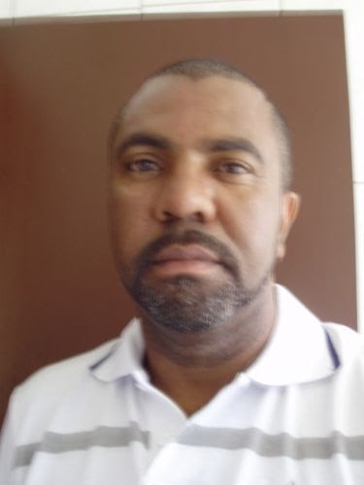
Brasileiro, 47 anos - casado
Rua Belo Horizonte 494
Bairro: Centro – Cascavel PR
Telefone: (45) 88349090 (45) 99008884
e-mail:luizdaassunao@yahoo.com.br
objetivo

Motorista

FORMAÇÃO

1º Grau
EXPeRIÊNCIA PROFISSIONAL

2012- Transportes Rodoviários Vale Do Piquiri Ltda.
Cargo: Motorista
Rua Rocha Ponbo, 331
Cascavel - Pr

2012 – Concrelaje
Cargo: Motorista
Rua Jorge Lacerda
Cascavel - Pr

2011 – Transporte Vila Isabel
Cargo: Motorista de coletivo
Rua Barão de Drumond. Vila Isabel
Rio de Janeiro – RJ

2010 – Viação Acari
Cargo: Motorista de coletivo
Cascadura – Rio de Janeiro

2009 – Campeões de Transportes
Cargo: Motorista
Travessa da Memória Nº 12 Odivelas – Lisboa Portugal Cód Postal 2675-409
2008 – Transportes José Mari LDA
Cargo: Motorista Tir ( Internacional)
Calle de Burgos nº 238 Cód Postal 39002 Santander - Espanha

2003 – Transportes Antonio LDA
Cargo: Motorista
Rua Arquiteto Dias Coelho nº 2 S. Julião do Tojal S.J do Tojal cód Postal2660-394 Lisboa
Portugal – tel. 219738250

2001 – Transporte Florêncio e Silva
Cargo: Motorista
Rua do Valle Casal nº 42 Milharado Cód Postal 2665-379
Loures Portugal – Tel. 21967000

2000 – Viação Saens Pena
Cargo: Motorista de Coletivo
Rio de Janeiro – RJ

1998 – Viação Ideal
Cargo: Motorista de Coletivo
Rio de Janeiro – RJ

QUALIFICAÇÕES E ATIVIDADES PROFISSIONAIS

Espanhol – Fluente

INFORMAÇÕES ADICIONAIS

- Motorista de caminhão, carreta pesados em Portugal.Conhecedor de quase todos os países da Europa. CNH categoria E.
- Curso Transporte de Passageiros - SEST SENAT.
- Curso MOPP – SEST SENAT.

